„13 Jul Plantaže” A.D.

Broj: 3486/1
Mjesto i datum: Podgorica,14.06.2023.godine

ZAHTJEV ZA PRIKUPLJANJE PONUDA ZA POSTUPAK NABAVKE
SUDA ZA GRIJANJE VODE
(Projektovanje i izvođenje instalacije za proizvodnju tople vode – Novi vinopodrum – Hala C)

I Podaci o naručiocu

Naručilac:  “13.jul-Plantaže” a.d. Podgorica | Lice/a za davanje informacija:  Dušan Laković
Adresa:  Bulevar Šarla de Gola 2 | Poštanski broj:  81000
Sjedište:  Podgorica | PIB (Matični broj):  02016281
Telefon: +382 20 658 052 | Faks:
E-mail adresa: dusan.lakovic@plantaze.com | Internet stranica (web): www.plantaze.com

II Predmet nabavke

- Vrsta predmeta nabavke

 Roba

- Opis predmeta nabavke

Sud za grijanje vode-Projektovanje i izvođenje instalacije za proizvodnju tople vode – Novi vinopodrum – Hala C

III Način određivanja predmeta i procijenjena vrijednost nabavke:

◻ Procijenjena vrijednost predmeta nabavke

Predmet nabavke:

Kao cjelina: Nabavka Suda za grijanje vode (Projektovanje i izvođenje instalacije za proizvodnju tople vode - Novi vinopodrum - Hala), procijenjene vrijednosti 71.000,00€ bez uračunatog PDV-a, sa uračunatim PDV-om 85.910,00 €.

UKUPNO:

bez uračunatog PDV-a: 71.000,00€
sa uračunatim PDV-om: 85.910,00€

IV Uslovi za učešće u postupku nabavke

a) Obavezni uslovi

U postupku nabavke može da učestvuje samo ponuđač koji:
1) je upisan u registar kod organa nadležnog za registraciju privrednih subjekata;
2) dokaže da on odnosno njegov zakonski zastupnik nije pravosnažno osuđivan za neko od krivičnih djela organizovanog kriminala sa elementima korupcije, pranja novca i prevare;

Dokazivanje ispunjenosti obaveznih uslova

Ispunjenost obaveznih uslova dokazuje se dostavljanjem:

1) dokaza o registraciji kod organa nadležnog za registraciju privrednih subjekata sa podacima o ovlašćenim licima ponuđača;
2) dokaza nadležnog organa izdatog na osnovu kaznene evidencije, koji ne smije biti stariji od šest mjeseci do dana javnog otvaranja ponuda;

b) Fakultativni uslovi

b1) ekonomsko-finansijska sposobnost

Ispunjenost uslova ekonomsko-finansijske sposobnosti dokazuje se dostavljanjem:

 izvještaja o računovodstvenom i finansijskom stanju - bilans uspjeha i bilans stanja sa izvještajem ovlašćenog revizora u skladu sa zakonom kojim se uređuje računovodstvo i revizija, za posljednje dvije godine, odnosno za period od registracije;

b2) Stručno-tehnička i kadrovska osposobljenost

Ispunjenost uslova stručno - tehničke i kadrovske osposobljenosti u postupku javne nabavke roba dokazuje se dostavljanjem jednog ili više sljedecih dokaza:

 liste glavnih isporuka izvršenih u posljednje dvije godine, sa vrijednostima, datumima i primaocima, uz dostavljanje potvrda izvršenih isporuka izdatih od kupca ili, ukoliko se potvrde ne mogu obezbijediti, iz razloga koji nijesu izazvani krivicom ponuđača, samo izjava ponuđača o izvršenim isporukama sa navođenjem razloga iz kojih ne mogu dostaviti potvrde;

 mjera za obezbjeđenje sistema upravljanja kvalitetom:
ISO 9001:215
Ponuđač je u obavezi da dostavi kopiju važećeg sertifikata ISO: 9001:2015 kao dokaz da ispunjava zahtjeve tj. posluje u skladu sa zahtjevima međunarodnog standarda za sistem menadžmenta kvalitetom u poslovnoj organizaciji ili Uvjerenje kojim se dokazuje da je proizvod u pogledu kvaliteta u saobraznosti sa zahtjevima evropskih normi za tu kategoriju proizvoda.
Ukoliko ponuđač nije proizvođač ponuđene robe u obavezi je da dostavi važeći sertifikat ISO 9001:2015 proizvođača za robu koja je predmet njegove ponude kao i dokaz da je u ugovornom odnosu sa partnerskom firmom na koju glasi sertifikat.

 opisa tehničke opremljenosti,

 mjera obezbjeđenja sistema zaštite na radu:
ISO 45001:2018
Ponuđač je dužan da dostavi kopiju važećeg sertifikata ISO45001:2018 kao dokaz da ispunjava zahtjeve tj. posluje u skladu sa zahtjevima međunarodnog standarda za sistem menadžmenta bezbjednošću i zdravljem na radu u poslovnoj organizaciji ili adekvatne dokaze iz oblasti bezbjednosti i zaštite na radu.
Ukoliko ponuđač nije proizvođač ponuđene robe u obavezi je da dostavi važeći sertifikat ISO45001:2018 proizvođača za robu koja je predmet njegove ponude, kao i dokaz da je u ugovornom odnosu sa partnerskom firmom na koju glasi sertifikat.

 uzoraka, opisa, odnosno fotografija roba koje su predmet isporuke, a čiju je vjerodostojnost ponuđač obavezan potvrditi, ukoliko to naručilac zahtijeva:

Ponuđač je u obavezi da dostavi tehničke karakteristike elemenata instalacije za proizvodnju tople vode i ateste a u skladu sa-Tehničkim karakteristikama ili specifikacije predmeta nabavke, odnosno predmjera radova (tabela u nastavku).

 izjave o namjeri i predmetu podugovaranja sa spiskom podugovarača, odnosno podizvođača sa bližim podacima (naziv, adresa, procentualno učešće i sl.).

V Rok važenja ponude

Period važenja ponude je 60 dana od dana javnog otvaranja ponuda.

VI Rok i mjesto izvršenja ugovora

- Rok izvršenja ugovora je 8 radnih nedelja od dana zaključivanja ugovora.

- Rok za montažu instalacije: Zbog kontinuiteta procesa prerade, vrijeme potrebno za demontažu stare i montažu nove instalacije će biti ograničeno i definisano u dogovoru sa Investitorom.

- Mjesto izvršenja ugovora je Podgorica.

VII Jezik ponude:

 crnogorski jezik i drugi jezik koji je u službenoj upotrebi u Crnoj Gori, u skladu sa Ustavom i zakonom

VIII Kriterijum za izbor najpovoljnije ponude:
Kriterijum za izbor napovoljnije ponude je:

 ekonomski najpovoljnija ponuda,
- Cijena – 70 bodova
- Garantni rok – 20 bodova
- Referentna lista – 10 bodova

Kategorija 1 će biti izračunata na osnovu formule: C_{najniža cijena}/C_{ponuđena cijena}*broj bodova.
Kategorija 2 će biti izračunata na osnovu formule: X_{ponuđeno}/X_{maximalno}*broj bodova.
Kategorija 3 će se bodovati na osnovu formule Broj ponuđenih referenci/Najveći broj ponuđenih referenci*broj bodova

Napomena: Broj potvrđenih referenci će se kontrolisati iz dokumeta „potvrda o referentnim nabavkama“ i dostavljenih bilansa uspjeha iz dijela ekonomsko-finansijske sposobnosti kao provjere autentičnosti potvrđenih referenci.

Potvrda o referentnim nabavkama je dostupna na sljedećem linku:
IX Vrijeme i mjesto podnošenja ponuda i otvaranja ponuda

Ponude se predaju radnim danima od 8 do 14 sati, zaključno sa 03.07.2023.godine do 12.00 sati.

Ponude se mogu predati:
 neposrednom predajom na arhivu naručioca na adresi Bulevar Šarla de Gola br. 2, 81000 Podgorica, Crna Gora.

 preporučenom pošiljkom sa povratnicom na adresi Bulevar Šarla de Gola br. 2, 81000 Podgorica, Crna Gora..

Javno otvaranje ponuda, kome mogu prisustvovati ovlašćeni predstavnici ponuđača sa priloženim punomoćjem potpisanim od strane ovlašćenog lica, održaće se dana 03.07.2023.godine u 12.30 sati, u prostorijama „13 Jul Plantaže” A.D. Podgorica na adresi Bulevar Šarla de Gola br. 2., 81000 Podgorica.

X Rok za donošenje odluke o izboru najpovoljnije ponude

Odluka o izboru najpovoljnije ponude donijeće se u roku 30 dana od dana javnog otvaranja ponuda.

XI Drugi podaci i uslovi od značaja za sprovodjenje postupka nabavke
Rok i način plaćanja

Način plaćanja je:
- 30% avans, 30% neposredno prije isporuke i 40% nakon puštanja u rad

◻ Sredstva finansijskog obezbjeđenja ugovora o nabavci

Ponuđač čija ponuda bude izabrana kao najpovoljnija, a sa kojim se prvi put zaključuje ugovor, je dužan da prije zaključivanja ugovora o nabavci dostavi naručiocu
 garanciju za dobro izvršenje ugovora u iznosu od 5 % od vrijednosti ugovora

TEHNIČKE KARAKTERISTIKE ILI SPECIFIKACIJE PREDMETA NABAVKE, ODNOSNO PREDMJER RADOVA

R.B. | Opis predmeta nabavke,  odnosno dijela predmeta nabavke | Bitne karakteristike predmeta nabavke u pogledu kvaliteta, performansi i/ili dimenzija | Jedinica mjere | Količina
1 | Projektovanje i izvođenje instalacije za proizvodnju tople vode – Novi vinopodrum – Hala C | Zbog postojećeg sistema za grijanje vode koji je neefikasan sa energetske tačke gledišta i u kojem se grijanje tehničko-tehnološke vode vrši "uparavanjem" potrebno je projektovati i izvesti instalaciju za grijanje vode sa pripadajućom armaturom kojom bi se poboljšala energetska efikasnost i smanjili toplotni gubici.  Postojeća instalacija za grijanje vode sastoji se dovodne parne instalacije od strane kotlarnice, sigurnosne i zaštitne armature na priključku ka uparivaču, uparivača i suda za akumulaciju vode. Pored neefikasnosti rada i gubitaka postojeća instalacija za grijanje takođe nije sigurna i pouzdana za upotrebu. Trenutno se uključivanje grijanja obavlja ručno. Postojeće stanje instalacije sa armaturom je dato na fotografijama u nastavku.  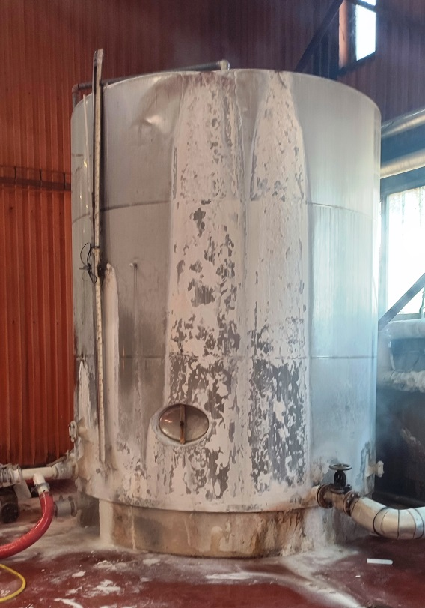  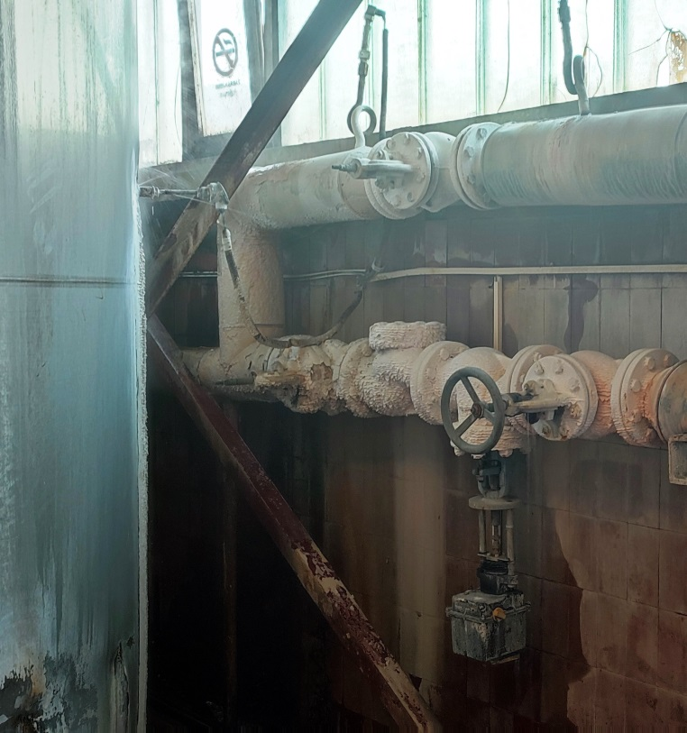  Grijanje vode za industrijske potrebe vrši se preko parne instalacije koja je povezana na kotao čije tehničke karakteristike se nalaze u nastavku. Parna instalacija na mjestu priključka na sud za grijanje vode je prečnika Ø76.1mm (DN65).  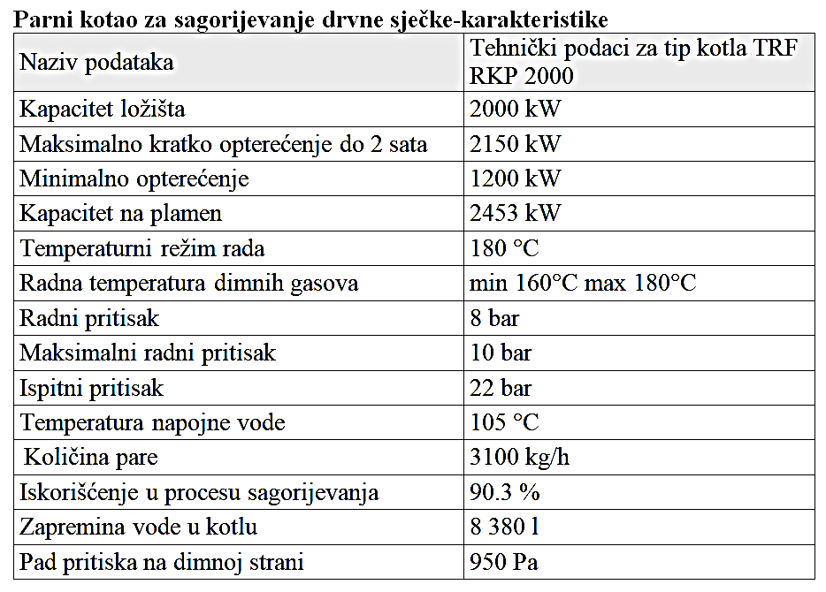

R.B. | Opis predmeta nabavke,  odnosno dijela predmeta nabavke | Bitne karakteristike predmeta nabavke u pogledu kvaliteta, performansi i/ili dimenzija | Jedinica mjere | Količina
1 | Projektovanje i izvođenje instalacije za proizvodnju tople vode – Novi vinopodrum – Hala C | - Predvidjeti namjenski sud-akumulator tople vode (rezervoar) vertikalnog tipa od 20 000l sa izolacijom, mjerno regulacionom opremom i izmjenjivačem toplote.  - Rezervoar za toplu vodu se nalazi neposredno uz parnu instalaciju.  - U cilju smanjenja toplotnih gubitaka sud treba izolovati tako da prolaz toplote ka spoljašnjoj sredini bude "minimalan".  - Izmjenjivač toplote sa cirkulacionom pumpom treba da bude takav da pored toplotnih kapaciteta obezbjeđuje i lako održavanje.  - Izmjenjivač toplote treba da bude nezavistan-izdvojen od rezervoara. Napomenuli bi da je bunarska voda (koju je potrebno zagrijati) sa izraženom tvrdoćom što uslovljava pojavu kamenca. Ponuđač je u obavezi da predvidi način za eventualno smanjenje pojave kamenca na izmjenjivaču toplote.  - Instalacija a samim tim i veza između suda za akumulaciju vode i izmjenjivača toplote treba da bude osigurana od vibracija i pojave hidrauličnih udara. Napomenuli bi da su varovi na spojevima za mjerno regulacionu opremu i priključcima za vodu na postojećem sudu zbog vibracija i temperaturskih dilatacija popucali.  - Temperatura bunarske vode koju je potrebno zagrijati je 15°C.  - Temperatura na koju je potrebno zagrijati vodu u sudu je 80°C.  - Vrijeme za koje je potrebno zagrijati vodu u sudu-3 sata.  - U vrijeme berbe i prerade grožđa (avgust-oktobar) maksimalna potrošnja koju smo imali je 6 ciklusa grejanja vode za tri smjene (2 puta u okviru jedne smjene).  - Zapremina vode koju je potrebno zagrijati sa 15°C na 80°C-20 000l.  - Svi elementi instalacije za grijanje sa pripadajućom armaturom i vezom sa parovodom moraju da budu atestirani na radne uslove a u skladu sa važećim zakonskim obavezama i standardima iz oblasti termotehničkih-parnih instalacija. Atesti, sertifikati i standardi trebaju da budu sastavni dio projektne dokumentacije kao garancija kvaliteta. U nedostatku propisa CG rukovoditi se važećim propisima EU.  - Proces zagrijavanja vode treba da bude kontrolisan putem automatike i mehanički.  - Ponuda treba da sadrži svu projektnu dokumentaciju karakterističnu za ovakav tip mašinskih instalacija (opštu, tekstualnu, numeričku, grafičku).  - Ponuda uključuje uklanjanje postojeće instalacije.  - Kao sastavni dio projektne dokumentacije treba da bude Uputstvo za održavanje i servisiranje kao i Uputstvo za bezbjednu upotrebu. Nakon izvođenja radova obaveza izvođača je sprovođenje obuke zaposlenih.  - Ponuđač se obavezuje da prije dostavljanja ponude izvrši obilazak postojeće instalacije.
Prilog:
- Crtež: Postojeća instalacija šema povezivanja
- Crtež: Situacija - Glavni projekat mašinskih instalacija
- Crtež: Tehnološka šema mašinskih instalacija
Prilozi su dostupni na sljedećem linku:
https://www.dropbox.com/scl/fo/dy3tg60ispo8m21rfd02u/h?dl=0&rlkey=p4ir5fa3h0cij1xhdnevascd1
Prilikom izvođenja radova rukovoditi se važećom zakonskom regulativom Crne Gore. U nedostatku propisa rukovoditi se regulativom EU.

 Garantni rok :
- Minimum 2 godine na sve elemente instalacije za proizvodnju tople vode i izvedene radove od dana primopredaje radova.

 Način sprovođenja kontrole kvaliteta

- Provjera funkcionalnosti izvedenih radova

Napomena:
- Naručilac zadržava pravo da nakon otvaranja i pregleda pristiglih ponuda, od Ponuđača traži pojašnjenje ili dopunu prateće dokumentacije.

- Naručilac zadržava pravo da pregovara sa svakim ponuđačem pojedinačno o uslovima za zaključenje ugovora, a nakon otvaranja I pregleda pristiglih ponuda i uvida u dostavljene komercijalne uslove.

- Naručilac zadržava pravo da u bilo kojem momentu (prije otvaranja ponuda, vrednovanja istih ili u fazi odlučivanja) a sve do donošenja odluke o izboru najpovoljnije ponude odustane od objavljene nabavke, bez davanja posebnog obrazloženja.

- Ponuđač je dužan da dostavi ponudu isključivo u skladu sa navedenim uslovima iz Zahtjeva.

- Ponuda koja sadrži bilo koje sredstvo obezbjeđenja koje traži Ponuđač od Naručioca smatraće se neispravnom i neće se uzeti u razmatranje.

- Prije dostavljanja Ponude poželjan je obilazak lokacije.

OBRAZAC PONUDE SA OBRASCIMA KOJE PRIPREMA PONUĐAČ

NASLOVNA STRANA PONUDE

(naziv ponuđača)
podnosi
(naziv naručioca)

P O N U D U
po zahjevu za prikupljanje ponuda broj ____ od _______ godine
za nabavku __________________________________________________________
(opis predmeta nabavke)

ZA

◻ Predmet nabavke u cjelosti

PODACI O PONUDI I PONUĐAČU
Ponuda se podnosi kao:

◻ Samostalna ponuda

◻ Samostalna ponuda sa podizvođačem/podugovaračem

◻ Zajednička ponuda

◻ Zajednička ponuda sa podizvođačem/podugovaračem

Podaci o podnosiocu samostalne ponude:

Naziv i sjedište ponuđača
PIB
Broj računa i naziv banke ponuđača
Adresa
Telefon
Fax
E-mail
Lice/a ovlašćeno/a za potpisivanje finansijskog dijela ponude i dokumenata u ponudi | (Ime, prezime i funkcija)
 | (Potpis)
Ime i prezime osobe za davanje informacija

Podaci o podugovaraču /podizvođaču u okviru samostalne ponude

Naziv podugovarača /podizvođača
PIB

Ovlašćeno lice

Adresa

Telefon

Fax
E-mail
Procenat ukupne vrijednosti javne nabavke koji će izvršiti podugovaraču /podizvođaču
Opis dijela predmeta javne nabavake koji će izvršiti podugovaraču /podizvođaču
Ime i prezime osobe za davanje informacija

Podaci o podnosiocu zajedničke ponude

Naziv podnosioca zajedničke ponude

Adresa

Ovlašćeno lice za potpisivanje finansijskog dijela ponude, nacrta ugovora o javnoj nabavci i nacrta okvirnog sporazuma | (Ime i prezime)
 | (Potpis)
Imena i stručne kvalifikacije lica koja će biti odgovorna za izvršenje ugovora
 | ....

Podaci o nosiocu zajedničke ponude:

Naziv nosioca zajedničke ponude
PIB
Broj računa i naziv banke ponuđača
Adresa
Ovlašćeno lice za potpisivanje dokumenata koji se odnose na nosioca zajedničke ponude | (Ime, prezime i funkcija)
 | (Potpis)
Telefon
Fax
E-mail
Ime i prezime osobe za davanje informacija

Podaci o članu zajedničke ponude:

Naziv člana zajedničke ponude
PIB
Broj računa i naziv banke ponuđača
Adresa
Ovlašćeno lice za potpisivanje dokumenata koja se odnose na člana zajedničke ponude | (Ime, prezime i funkcija)
 | (Potpis)
Telefon
Fax
E-mail
Ime i prezime osobe za davanje informacija

Podaci o podugovaraču /podizvođaču u okviru zajedničke ponude
Naziv podugovarača /podizvođača
PIB

Ovlašćeno lice

Adresa

Telefon

Fax
E-mail
Procenat ukupne vrijednosti javne nabavke koji će izvršiti podugovaraču /podizvođaču
Opis dijela predmeta javne nabavake koji će izvršiti podugovaraču /podizvođaču
Ime i prezime osobe za davanje informacija

FINANSIJSKI DIO PONUDE

r.b. | opis predmeta | bitne karakteristike ponuđenog predmeta nabavke | jedinica mjere | količina | jedinična cijena bez  pdv-a | ukupan iznos bez pdv-a | pdv | ukupan iznos sa  pdv-om
1
2
3
.....
Ukupno bez PDV-a
PDV
Ukupan iznos sa PDV-om:
- brojkama
- slovima
Uslovi ponude:
Rok izvršenja ugovora je
Mjesto izvršenja ugovora je
Način i dinamika isporuke/izvršenja
Garantni rok
Garancije kvaliteta
Način sprovođenja kontrole kvaliteta
Rok plaćanja
Način plaćanja
Period važenja ponude

Ovlašćeno lice ponuđača

___________________________
(ime, prezime i funkcija)

___________________________
(svojeručni potpis)
M.P.

DOKAZI O ISPUNJENOSTI OBAVEZNIH USLOVA ZA UČEŠĆE U POSTUPKU JAVNOG NADMETANJA

Dostaviti:

- dokaz o registraciji izdatog od organa nadležnog za registraciju privrednih subjekata sa podacima o ovlašćenim licima ponuđača;
- dokaz nadležnog organa izdatog na osnovu kaznene evidencije, koji ne smije biti stariji od šest mjeseci do dana javnog otvaranja ponuda, da ponuđač, odnosno njegov zakonski zastupnik nije pravosnažno osuđivan za neko od krivičnih djela organizovanog kriminala sa elementima korupcije, pranja novca i prevare;

DOKAZI O ISPUNJAVANJU USLOVA EKONOMSKO-FINANSIJSKE SPOSOBNOSTI

Ispunjenost uslova ekonomsko-finansijske sposobnosti dokazuje se dostavljanjem:

 izvještaja o računovodstvenom i finansijskom stanju - bilans uspjeha i bilans stanja sa izvještajem ovlašćenog revizora u skladu sa zakonom kojim se uređuje računovodstvo i revizija, za posljednje dvije godine, odnosno za period od registracije.
DOKAZI O ISPUNJAVANJU USLOVA STRUČNO-TEHNIČKE I KADROVSKE OSPOSOBLJENOSTI

Dostaviti:
 liste glavnih isporuka izvršenih u posljednje dvije godine, sa vrijednostima, datumima i primaocima, uz dostavljanje potvrda izvršenih isporuka izdatih od kupca ili, ukoliko se potvrde ne mogu obezbijediti, iz razloga koji nijesu izazvani krivicom ponuđača, samo izjava ponuđača o izvršenim isporukama sa navođenjem razloga iz kojih ne mogu dostaviti potvrde;

 mjera za obezbjeđenje sistema upravljanja kvalitetom:
ISO 9001:215
Ponuđač je u obavezi da dostavi kopiju važećeg sertifikata ISO: 9001:2015 kao dokaz da ispunjava zahtjeve tj. posluje u skladu sa zahtjevima međunarodnog standarda za sistem menadžmenta kvalitetom u poslovnoj organizaciji ili Uvjerenje kojim se dokazuje da je proizvod u pogledu kvaliteta u saobraznosti sa zahtjevima evropskih normi za tu kategoriju proizvoda.
Ukoliko ponuđač nije proizvođač ponuđene robe u obavezi je da dostavi važeći sertifikat ISO 9001:2015 proizvođača za robu koja je predmet njegove ponude kao i dokaz da je u ugovornom odnosu sa partnerskom firmom na koju glasi sertifikat.

 opisa tehničke opremljenosti,

 mjera obezbjeđenja sistema zaštite na radu:
ISO 45001:2018
Ponuđač je dužan da dostavi kopiju važećeg sertifikata ISO45001:2018 kao dokaz da ispunjava zahtjeve tj. posluje u skladu sa zahtjevima međunarodnog standarda za sistem menadžmenta bezbjednošću i zdravljem na radu u poslovnoj organizaciji ili adekvatne dokaze iz oblasti bezbjednosti i zaštite na radu.
Ukoliko ponuđač nije proizvođač ponuđene robe u obavezi je da dostavi važeći sertifikat ISO45001:2018 proizvođača za robu koja je predmet njegove ponude, kao i dokaz da je u ugovornom odnosu sa partnerskom firmom na koju glasi sertifikat.

 uzoraka, opisa, odnosno fotografija roba koje su predmet isporuke, a čiju je vjerodostojnost ponuđač obavezan potvrditi, ukoliko to naručilac zahtijeva:
Ponuđač je u obavezi da dostavi tehničke karakteristike elemenata instalacije za proizvodnju tople vode a u skladu sa-Tehničke karakteristike ili specifikacije predmeta nabavke, odnosno predmjera radova.

 izjave o namjeri i predmetu podugovaranja sa spiskom podugovarača, odnosno podizvođača sa bližim podacima (naziv, adresa, procentualno učešće i sl.).

OPIS TEHNIČKE OPREMLJENOSTI PONUĐAČA

____________________________, kao ponuđač/član zajedničke ponude raspolaže potrebnim sredstvima i opremom, od kojih će za blagovremenu, efikasnu i kvalitetnu realizaciju ugovora o javnoj nabavci predmetnih roba, u skladu sa uslovima predviđenim tenderskom dokumentacijom broj ______ od _________________ godine, angažovati sredstva i opremu navedene u tabeli koja slijedi

Red.  br. | Vrsta i karakteristike sredstava i opreme | Pravni osnov raspolaganja  (svojina/zakup/  podugovor...) | Godina  proizvodnje | Količina
 |  |  |  | Količina sredstava i opreme sa kojima  ponuđač  raspolaže | Količina sredstava i opreme koje će ponuđač  angažovati  na realizaciji ugovora
1
2
3
...

Ovlašćeno lice ponuđača

___________________________
(ime, prezime i funkcija)

___________________________
(svojeručni potpis)

M.P.

LISTA GLAVNIH ISPORUKA U POSLJEDNJE DVIJE GODINE (2021.g. i 2022.g.)

Redni broj | Primalac  (kupac) | Broj i datum zaključenja ugovora | Godina realizacije ugovora | Količina (kom) | Kontakt osoba primaoca  (kupca)
1
2
3
...

Sastavni dio Liste glavnih isporuka roba u posljednje dvije godine su potvrde o izvršenim isporukama izdatim od kupaca.

Ovlašćeno lice ponuđača

___________________________
(ime, prezime i funkcija)

___________________________
(svojeručni potpis)
M.P.

UPUTSTVO PONUĐAČIMA ZA SAČINJAVANJE I PODNOŠENJE PONUDE

Pripremanje ponude

Ponuđač radi učešća u postupku nabavke sačinjava i podnosi ponudu u skladu sa ovim zahtjevom.

Način dostavljanja ponude

Ponuda se dostavlja u odgovarajućem zatvorenom omotu (koverat, paket i sl). Na jednom dijelu omota ponude ispisuje se naziv i sjedište naručioca, broj zahtjeva za prikupljanje ponuda i tekst sa naznakom: “Ne otvaraj prije javnog otvaranja ponuda”, a na drugom dijelu omota ispisuje se naziv, sjedište i adresa ponuđača.

Ponuda će se smatrati ispravnom samo ako je:
- Ponuđena sva specifirana oprema tražena zahtjevom za prikupljanje ponuda.

Način iskazivanja ponuđene cijene

Ponuđač dostavlja ponudu sa cijenom/ama izraženom u EUR-ima, bez PDV-a, i to:
jedinična cijena, količina i ukupan finansijski iznos za ponudjenu robu.
U ponuđenu cijenu uračunavaju se svi troškovi i popusti na ukupnu ponuđenu cijenu.

Ponuđena cijena/e izražava se za cjelokupni predmet nabavke, a ukoliko je predmet nabavke određen po partijama za svaku partiju za koju se podnosi ponuda dostavlja se posebno Finansijski dio ponude.

Blagovremenost ponude

Ponuda je blagovremeno podnesena ako je uručena naručiocu prije isteka roka predviđenog za podnošenje ponuda koji je predviđen ovim zahtjevom.

Preporuka ponuđačima
Ponudu pripremiti kao jedinstvenu cjelinu i svaku popunjenu stranu ponude numerisati, potpisati i pečatirati.

OVLAŠĆENJE ZA ZASTUPANJE I UČESTVOVANJE U POSTUPKU JAVNOG OTVARANJA PONUDA

Ovlašćuje se (ime i prezime i broj lične karte ili druge identifikacione isprave) da, u ime
(naziv ponuđača) , kao ponuđača, prisustvuje javnom otvaranju ponuda po Zahtjevu za dostavljenje ponuda (naziv naručioca) broj _____ od ________. godine, za nabavku (opis predmeta nabavke) i da zastupa interese ovog ponuđača u postupku javnog otvaranja ponuda.

Ovlašćeno lice ponuđača

_______________________
(ime, prezime i funkcija)

_______________________
(svojeručni potpis)
M.P.

Napomena: Ovlašćenje se predaje Komisiji za otvaranje i vrednovanje ponuda naručioca neposredno prije početka javnog otvaranja ponuda.

Ili nacionalni identifikacioni broj prema zemlji sjedišta ponuđača
Tabelu “Podaci o podugovaraču /podizvođača u okviru samostalne ponude“ popunjavaju samo oni ponuđači koji ponudu podnose sa podugovaračem/podizvođačem, a ukoliko ima veći broj podugovarača/podizvođača, potrebno je tabelu kopirati u dovoljnom broju primjeraka, da se popuni i dostavi za svakog podugovarača/podizvođača.
Ili nacionalni identifikacioni broj prema zemlji sjedišta ponuđača
Tabelu „Podaci o podnosiocu zajedničke ponude“ popunjavaju samo oni ponuđači koji podnose zajedničku ponudu. Ponudač koji podnosi zajedničku ponudu dužan je popuniti i tabele „Podaci o nosiocu zajedničke ponude“ i „Podaci o članu zajedničke ponude“
Ili nacionalni identifikacioni broj prema zemlji sjedišta ponuđača
Tabelu “Podaci o članu zajedničke ponude“ kopirati u dovoljnom broju primjeraka, da se popuni i dostavi za svakog člana zajedničke ponude
Ili nacionalni identifikacioni broj prema zemlji sjedišta ponuđača
Tabelu „ Podaci o podugovaraču/podizvođaču u okviru zajedničke ponude“ popunjavaju samo oni ponuđači koji ponudu podnose zajednički sa podugovaračem/ podizvođačem, a ukoliko ima veći broj podugovarača/podizvođača, potrebno je tabelu kopirati u dovoljnom broju primjeraka, da se popuni i dostavi za svakog podugovarača/podizođača.
Ili nacionalni identifikacioni broj prema zemlji sjedišta ponuđača

